Урок русского языка
Тема урока: Изъявительное, условное и повелительное наклонения глагола
Возраст учащихся: 6 класс
Цели урока
Обучающие:
- Помочь осознать практическую значимость изучаемого материала, обеспечить развитие монологической и диалогической речи.
- формирование умения образовывать формы наклонений глагола, употреблять их в речи;
- Формирование навыка выполнения тестовых заданий.
Развивающие:
-содействовать развитию у учащихся логического мышления, связной устной речи, самостоятельности;
-способствовать развитию личностно-смыслового отношения к предмету
-содействовать развитию у детей умений осуществлять самоконтроль, самокоррекцию учебной деятельности.
- развивать и закреплять умения и навыки работы учащихся с текстом;
Воспитательные:
- создать условия для формирования у школьников чувства ответственности за все живое на земле.

Тип урока: учебное занятие по закреплению знаний и способов действий
Оборудование: рабочие карты урока, презентация (файл .ppt), тест (файл .xls), компьютерный класс (персональные компьютеры, мультимедиа-проектор, интерактивная доска).

Ход урока:
- Организационный момент Приветствие гостей.
II. Актуализация субъектного опыта учащихся
Сегодня мы работаем на рабочих листах. Обращаю внимание, что вам предстоит не только выполнить все задания, но и оценить свою работу на каждом этапе урока, надеюсь на объективность при выставлении оценки.
О какой части речи мы будем говорить, вы узнаете, разгадав кроссворд и определив ключевое слово (слайд презентации)
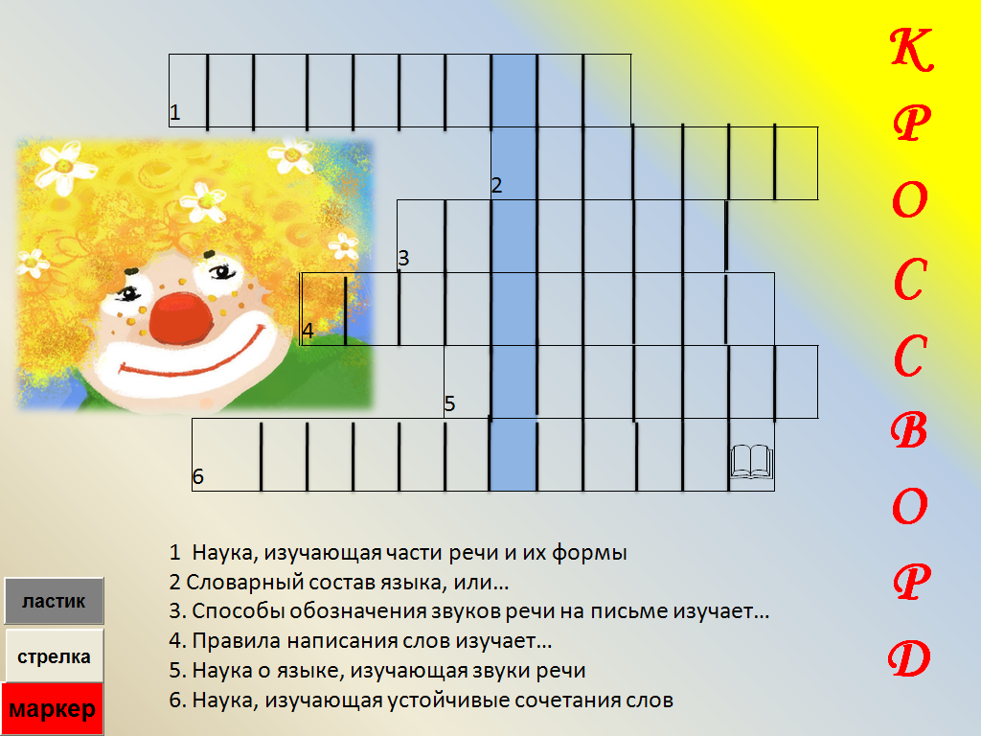
Молодцы! Вы хорошо справились с этим заданием. Мы повторили разделы науки о языке, которые помогают всесторонне изучать части речи. Ключевое слово нашего урока - ГЛАГОЛ.
III. Применение изученного материала
А. -Что такое глагол?
/Это часть речи, которая обозначает действие предмета и отвечает на вопросы что делать? что сделать? Глаголы бывают совершенного (что сделать?) и несовершенного (что делать?) вида./
А еще я добавлю, что глагол - весенняя часть речи (слайд презентации)
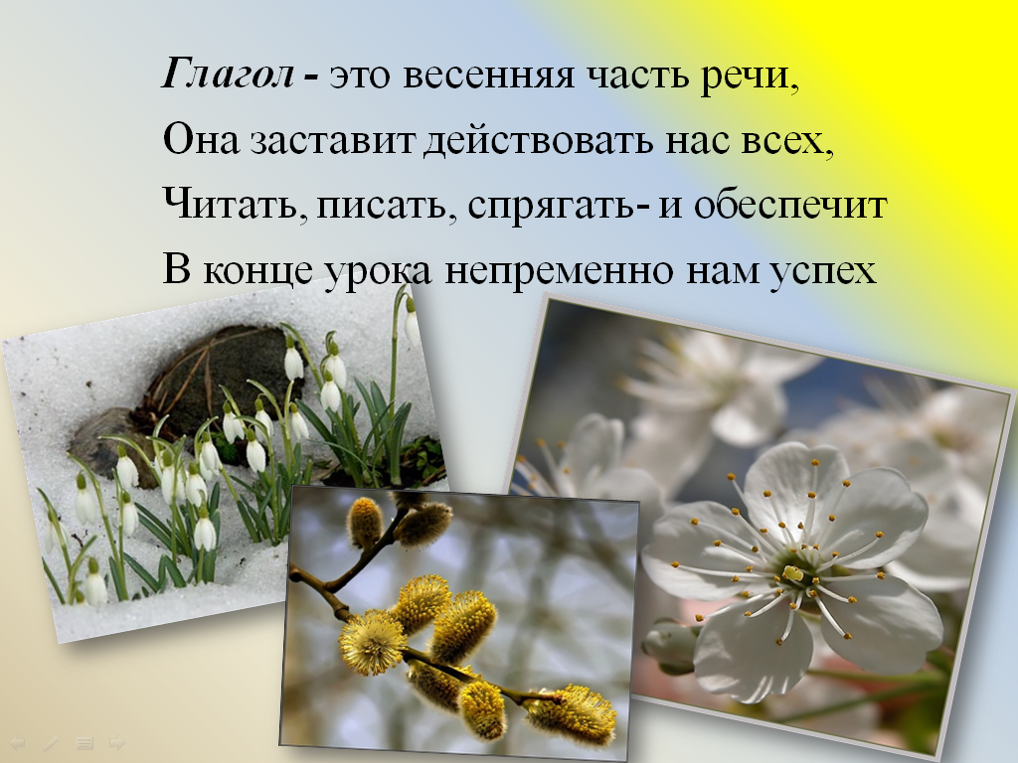
Пусть эти слова станут эпиграфом к нашему уроку. Сегодня на уроке мы должны научиться различать наклонения глагола, определять их роль в тексте, употреблять в собственной речи.
-Как изменяется глагол? Чтобы ответить на этот вопрос, я предлагаю следующее задание: перед вами две колонки, в левой колонке даны части речи, в правой- как они изменяются. Соотнеся данные понятия, мы сумеем ответить на вопрос, как изменяется глагол. (слайд презентации)
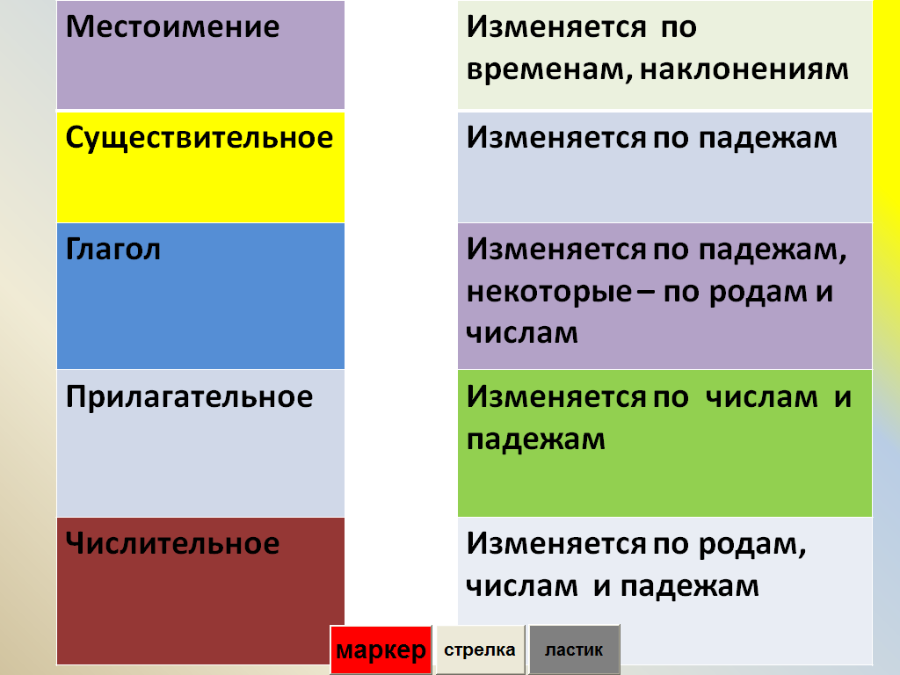
- Что такое наклонение глагола?
/Выражает отношение действия к действительности/
-Какие наклонения глагола вы знаете?
/Изъявительное, условное и повелительное/
-Для чего нам нужно знать наклонения глагола, где сможем применять полученные знания?
Б.
1) Вставь или убери Й, чтобы получилось новое слово:
Сел-съел
В каком наклонении употреблены глаголы? Почему?
Обедать - объедать
Образуйте от глагола обедать изъявительное, условное и повелительное наклонения
/обедаю, обедал бы, обедай/
2) Сколько звуков в словах: жужжит (5), радуется (8)
3) Восстанови начальную форму, укажи часть речи
Стою на нашем берегу (берег)- сущ, покой границы берегу (беречь)-глагол Допустим (допустить)-допускаем (допускать).Надеюсь, что мы не будем допускать ошибки при определении наклонения глагола
4) Сколько простых предложений в составе сложного?
Апрель был на исходе, и весна разливала кругом свои чудеса со сказочной щедростью (2)
5) Чем осложнено данное предложение. Составьте схему
Стоишь на лесной полянке, смотришь на всю эту красоту и говоришь: «Здравствуй, весна!»
/Предложение с прямой речью. Слова автора представляют собой простое предложение, осложненное однородными членами. Прямая речь представляет собой простое предложение, осложненное обращением./
-В форме какого наклонения употреблены глаголы в предложении? /изъявит/
В. Анализ текста
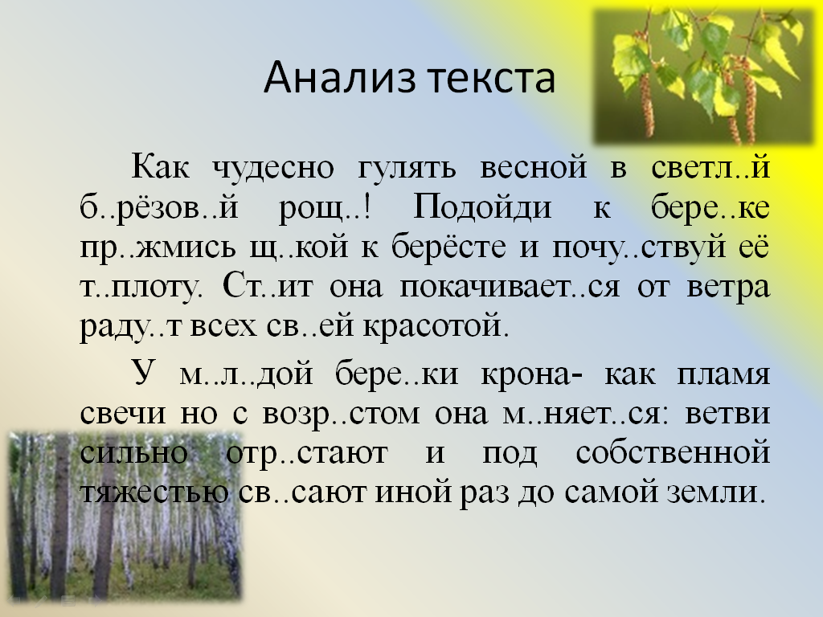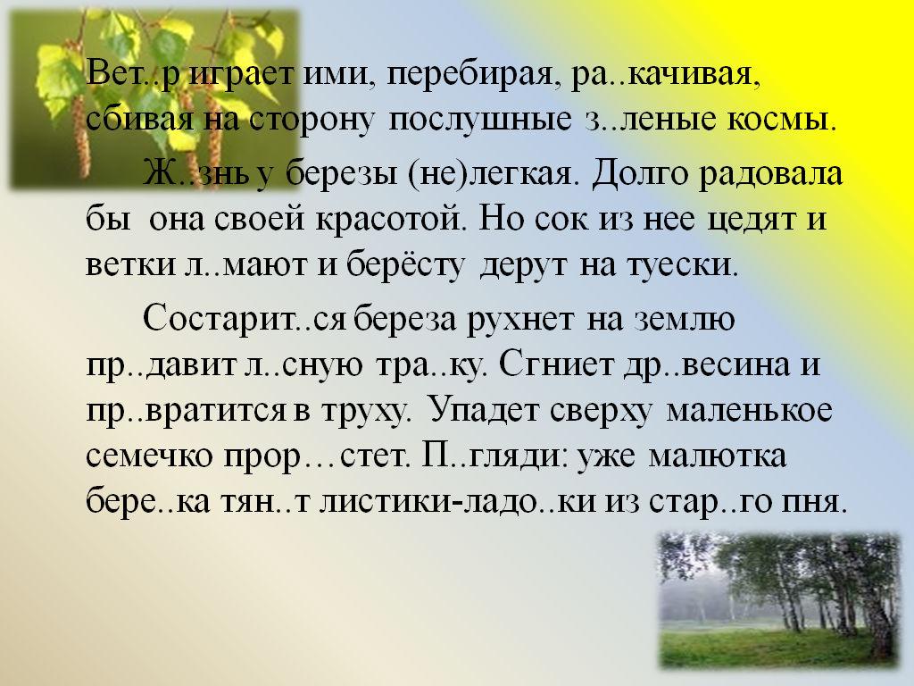
1.Чтение текста
Как чудесно гулять весной в светлой березовой роще! Подойди к березке, прижмись щекой к берёсте и почувствуй ее теплоту. Стоит она, покачивается от ветра, радует всех своей красотой.
У молодой березки крона- как пламя свечи, но с возрастом она меняется: ветви сильно отрастают и под собственной тяжестью свисают иной раз до самой земли.
Ветер играет ими, перебирая, раскачивая, сбивая на сторону послушные зеленые космы.
Жизнь у березы нелёгкая. Долго радовала бы она своей красотой. Но сок из нее цедят, и ветки ломают, и берёсту дерут на туески.
Состарится береза, рухнет на землю, придавит лесную травку. Сгниет древесина и превратится в труху.
Упадет сверху маленькое семечко, прорастет. Погляди: уже малютка березка тянет листики-ладошки из старого пня.
Задания к тексту
- Определите тему текста.
- Как можно озаглавить текст? Что отражает заголовок?
- К какому типу речи относится текст? /повествование/
- Кто является главным героем произведения?/береза и человек/
- Наша задача- определить, при помощи каких языковых средств автор
рассказывает о жизни березы
- Выпишите глаголы, рассказывающие о жизни березы, объясните правописание личных окончаний глаголов

береза | человек
Стоит | чудесно гулять
покачивается | Подойди
радует | прижмись
меняется | почувствуй
отрастают
свисают | цедят
радовала бы | ломают
Состарится | дерут
рухнет | Погляди
придавит
Сгниет
превратится
Упадет
прорастет
тянет

/Ученик комментирует написание окончаний, называет спряжение глагола/

- Обратите, в какой последовательности расположены глаголы, почему?
/Показана вся жизнь березы от рождения до самой смерти. Береза умерла, но на ее месте появилось новое деревце. Жизнь продолжается/

- К какому наклонению, времени относятся формы этих глаголов?
- Чего достигает автор, используя эти формы глагола?
/Действие происходит сейчас, мы являемся свидетелями жизни березы, восхищаемся ее красотой. Она и в будущем оставит после себя след на земле маленьким семечком, которое превратится в белоствольную красавицу/
- Найдите глаголы, соответствующие схеме:
- Давайте обратим внимание на глаголы, характеризующие действия человека
- В каком наклонении употреблены глаголы и почему?
- Какую роль играют глаголы в тексте?
- Сравните строение предложений: (слайд презентации)
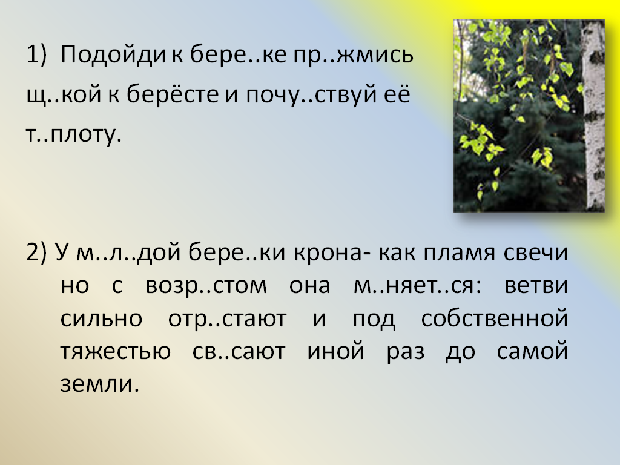
13. Какова основная мысль текста?
IV. Контроль и самоконтроль
1. Творческое задание
Используя прием синквейна, составьте предложение о березе, весне, используя глаголы в форме изъявительного (1 вариант), условного (2 вариант), повелительного (3 вариант) наклонения

2. Тестирование на компьютере
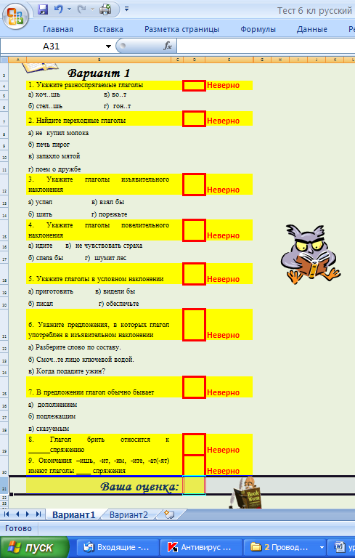
V. Домашнее задание (слайд презентации)
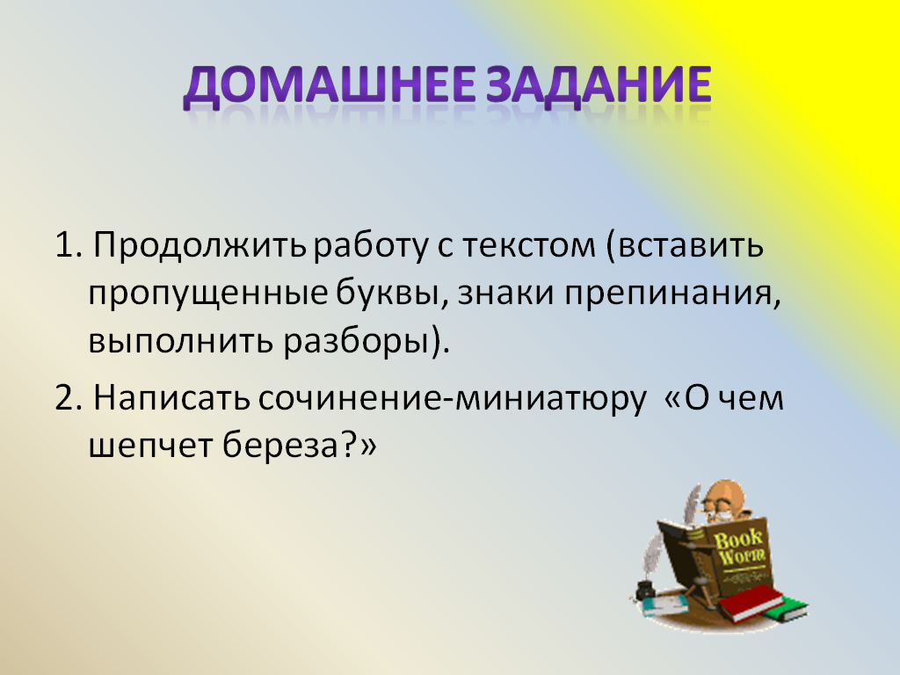

VI. Подведение итогов
-Я надеюсь, что сегодня на уроке вам было интересно, вы получили хорошие оценки и в дальнейшем успех нам обеспечен.
- Обратитесь к гостям, употребив глаголы в форме изъявительного, условного и повелительного наклонения
VI I. Рефлексия
Продолжите предложение:
1 вариант Сегодня на уроке я…
2 вариант Сегодня на уроке мы…
3 вариант Наш урок…

